ТРИКОМПОНЕНТЕН ПИЕЗОЕЛЕКТРИЧЕН СЕИЗМОГРАФ

Гаро Мардиросян, Бойко Рангелов, Симеон Панев,
Георги Желев, Светослав Забунов

THREE-COMPONENT PIEZOELECTRIC
SEISMOGRAPH

Garo Mardirossian, Boyko Ranguelov, Simeon Panev,
Georgi Jelev, Svetoslav Zabunov

Резюме: Представен е трикомпонентен пиезоелектричен сеизмограф, предназначен за регистрация на земетресения, взривове, по-значителни колебания на крупни транспортни, промишлени, енергетични и други обекти с възможност за експлоатация в стационарни, полеви и експедиционни условия. Коментирани са накратко идеята, предпоставките, предимствата, конструктивната концепция, едно примерно изпълнение, основни технико-експлоатационни параметри и възможности за експлоатация както на Земята, така и на Луната и Марс.
Описаният сеизмограф е обект на патентна защита.

Ключови думи: Земетресение, Сеизмограф, Пиезокристали

Abstract: A three-component piezoelectric seismograph is presented, designed to record earthquakes, explosions, and significant vibrations in large-scale transport, industrial, energy, and other facilities, with the capability for operation in stationary, field, and expeditionary settings. The underlying concept, prerequisites, advantages, design approach, an example implementation, key technical and operational parameters, and potential applications on Earth, the Moon, and Mars are briefly discussed.
The described seismograph is the subject of patent protection.

Keywords: Earthquake, Seismograph, Piezocrystals

Използването на пиезосензори за регистрация на сеизмични колебания, са сравнително ново направление в сеизмологичната регистрираща апаратура. Компактната конструкция, липсата на индукционна бобина и малката (практически никаква консумация) на ток, заедно с високата чувствителност и много широк динамичен диапазон, правят тази апаратура предпочитана при регистрацията на силни земни движения и широко приложима и в космическите сеизмологични измервания.
Идеята за трикомпонентен пиезоелектрически сеизмограф съществува от осемдесетте години на миналия век. Тогава в рамките на Международния проект „Марс 92“ беше поставена задачата за изследване на вътрешния строеж на планетата Марс чрез пенетраторен акселерометър [1–3]. Целта беше при падане на пенетратора върху марсианската повърхност да се генерират изкуствени сеизмични вълни, които разпространявайки се във вътрешността на планетата и отразени от отделните слоеве да се регистрират от пиезоелектричния акселерометър, разположен в задната част на пенетратора [4, 5]. Очевидно е, че експериментът по Космическия проект „Марс 92“ трябваше да е еднократен. Поради настъпилите социално-политически промени и икономически проблеми, както и разпадането на Международната космическа програма „Интеркосмос“, проектът беше отложен за 2 години като „Марс 94“, но впоследствие и в този проект пенетраторът не беше реализиран.
Тук се описва накратко патентно защитен [6, 7] трикомпонентен пиезоелектричен сеизмограф, предназначен за регистрация на земетресения, на взривове, на по-значителни колебания на крупни транспортни, промишлени и други обекти. Възможностите за експлоатация са в стационарни, полеви и експедиционни условия.
Всички известни устройства с използване на пиезосензори дават изходен електричен сигнал, пропорционален само на ускорения, а не и на другите основни елементи на движението – скорост и преместване, в случая колебанието (земетресението). Тези сигнали не са привързани нито към текущото време, нито към трито оси на тримерното пространство.
Предимствата на трикомпонентния пиезоелектрически сеизмограф са, че може да регистрира привързани към текущото време и трите компоненти на движението – преместване, скорост и ускорение в пространствена координатна система OXYZ (съответстваща на посоките на света E-W, N-S и вертикалната компонента Z), по-компактен и по-лесен за първоначално позициониране и поддържане.
На фиг. 1 е показана общата блокова схема на трикомпонентния пиезоелектричен сеизмограф, състоящ се от кубична инертна маса (1) която е фиксирана чрез 6 пиезосензора (2^{I} . . . 2^{VI}), по един за всяка страна куба, в корпус (3) състоящ се от горен (3^{I}) и долен (3^{II}) капаци Всеки от пиезосензорите (2^{I} . . . 2^{VI}) е свързан електрически към съответните входове на блок усилвател и компаратор (4), изходът на който е включен към първия вход на изчислителен блок (5), към втория вход на който е включен таймер (6), а изходът на изчислителния блок (5) е свързан с изходен блок (7).
Трикомпонентният пиезоелектричен сеизмограф действа по следния начин. При колебание на земната повърхност (грунт) или на някакво съоръжение, корпусът (3) се колебае заедно с тях, а инертната маса (1) според закона на Нютон запазва положението си. При това относително движение между корпуса (3) и инертната маса (1) се получава натиск върху пиезокристала (пиезокристали), съответно на посоката (посоките) X, Y и Z на колебание на грунта, като индуктираните електрични сигнали се подават на усилвателния и компараторния блок (4). В него след усилване, сигналите от съответните сензори, които надвишават предварително зададено ниво, се подават към изчислителния блок (5), където се привързват към абсолютното време, зададено от таймера (6). Тези сигнали се подават към изходния блок (7), към който могат да са свързани монитор, печатащо устройство, телеметричен канал и др. Трите елемента на движението на грунта (ускорение, скорост и преместване се получават в изчислителния блок (5) чрез математическите операции интегриране и диференциране.

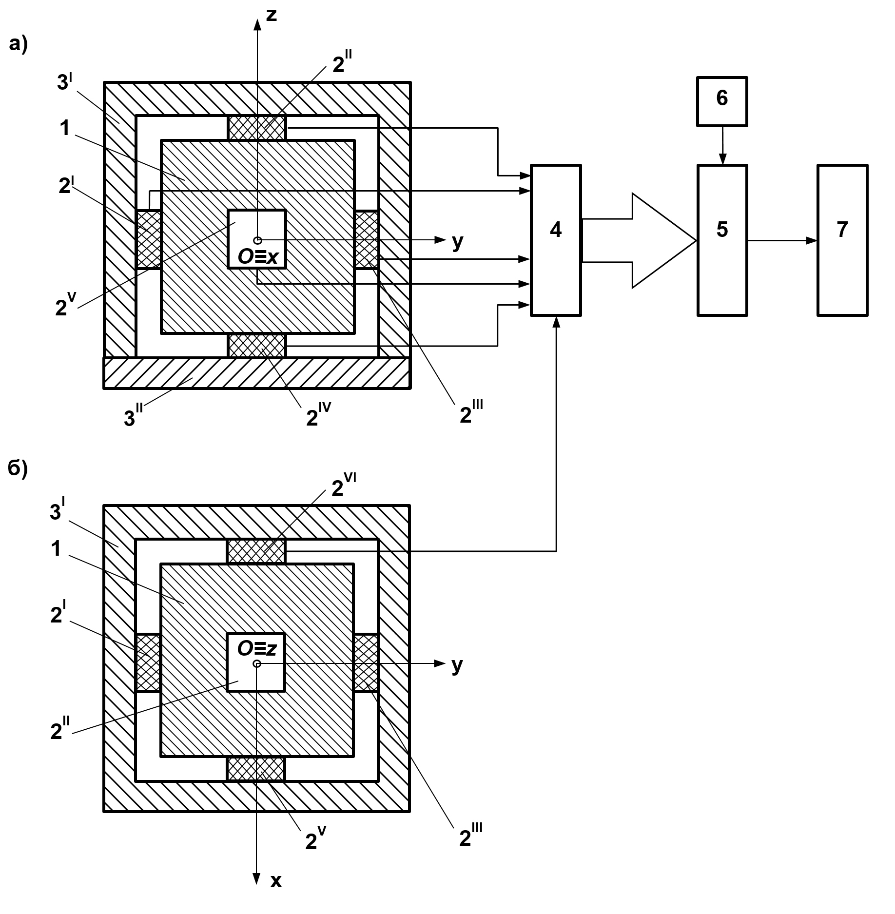
Фиг. 1
Таймерът (6) дава началния момент на колебанието (земетресението), продължителността му, времената на встъпване на отделните вълни и др.
Получените данни от трикомпонентния пиезоелектричен сеизмограф могат да се използват за различни технически и научни цели:
1. Инструментиране на сгради и съоръжения (и други инженерни обекти). Тогава се използва като акселерометър, понеже от съществена важност за определяне на устойчивостта на съоръжението е сеизмичната сила, която се определя като произведение на маса и ускорение, което ускорение се получава директно от записаната акселерограма.
2. За сеизмологични цели – определяне на епицентър и встъпление на различните видове вълни и за изучаване на дълбочинния строеж на Земята. Тогава сеизмографът регистрира премествания на земната повърхност, което е предпоставка за по-точното определяне на магнитуда на труса.
3. Често в сеизмологичната практика, при регистрация на близки сравнително слаби земетресения, е най-добре сеизмографът да регистрира скорости на преместването. Това дава възможност за по-ясна и точна идентификация на директните вълни, генерирани в огнището на земетресението и по-точно определяне на параметрите му – хипоцентър и дълбочина.
Развитието на технологиите и постигането на много меко кацане на космическите апарати, както на Луната, така и на Марс, доведоха до практически реализации с много перспективно бъдеще при космическите мисии свързани със сеизмологични изследвания на космически тела от земен тип [8]. Опитът с регистрациите на лунотресения, осъществени през 70-те години от мисиите „Аполо“ – с класически сеизмометри [9] и марсотресения на мисията „ИнСайт“ с пиезодатчици [10], показват предимствата на този тип сеизмологична апаратура.
Тези предимства се състоят в следните възможности за приложения както на Земята, така и в Космоса:
- Честотен диапазон (с променливотоково свързване/AC coupling): Пиезоелектричните кристали по своята същност не могат да измерват статичен наклон на конструкцията (0 Hz/DC), тъй като електрическият заряд се разсейва с течение на времето. Вместо това, пиезоелектричните датчици от сеизмологичния клас се отличават с голяма времеконстанта на разреждане (DTC), което им позволява да поддържат линейна характеристика и висока точност в широк честотен диапазон (от 0,1 Hz до 4,5 Hz) в долния край на спектъра и до над 10 кHz в горния край. Подобни високочестотни сигнали (10 кHz) липсват в земната сеизмология, но изненади в Космоса може да се очакват.
- Чувствителност: Докато промишлените датчици за вибрации генерират изходен сигнал от порядъка на 100 mV/gal, сеизмичните им варианти разполагат с много по-големи вътрешни маси, осигуряващи изключително висока чувствителност – често достигаща 10 V/gal – което им позволява да регистрират трептения от порядъка на µgal. Предимство е че тези датчици няма да достигнат границата на обхвата си (т.нар. „bottoming out“) или да се наситят по време на мощни земетресения с интензивни вибрации в непосредствена близост.
- Чувствителност по напречните оси: Този параметър определя доколко добре трите оси не си влияят взаимно. Висококачествените устройства се отличават с ниво на взаимно влияние (cross-talk) под 5%, което гарантира, че силен вертикален j трус (по оста Z) няма да бъде погрешно отчетен като хоризонтално преместване (по осите X или Y).
- Конструкцията е от твърдотелни елементи, без деликатни движещи се части или нивелиращи махала, пружини и демпфери, което е съществено предимство.
- Трите ортогонални сензора могат да се поберат в цилиндър с размерите на чаша за кафе, което представлява идеално решение за сондажни дейности.
Естествено има и някои недостатъци, които не бива да се пренебрегват:
- Те не могат да измерват абсолютния тектонски дрейф или много бавните телесеизмични вълни (генерирани от дълбоки земетресения с честота под 0,01 Hz).
- Ако бъдат раздвижени по време на инсталирането, са необходими няколко минути, за да се разсее излишният статичен заряд, преди да могат да записват и изпращат коректни данни.
Очевидно е, че следват ориентировъчни изчисления и определяне на основните параметри на трикомпонентния пиезоелектричен сеизмограф, както и някои лабораторни изпитания.

Настоящата разработка е във връзка с Национална научна програма „Сигурност и отбрана“, финансирана от Министерството на образованието и науката на Република България, в изпълнение на Решение на Министерския съвет на Република България № 731 от 21.10.2021 г. [11].

ЛИТЕРАТУРА:
1. Мардиросян, Г., В. Фремд. Исходные предпосылки и соображения разработки аппаратурного комплекса для сейсмологических исследований на Марсе. Бълг. геофиз. сп., т. ХIV, N 2, 1989, стр. 108–113.
2. Mardirossian, G., V. Fremd. Some Apparatus Problems Concerning the Seismological Research of Mars and the Possibilities for their Solution. 40th Congress of the International Astronautical Federation, Malaga, 1989, рр. 487.
3. Галкин, И., А. Гамбурцев, А. Гвоздев, А. Горяинов, Г. Мардиросян и др. Возможности сейсмических исследований Марса. В кн. Нетрадиционная геофизика, "Наука", Москва, 1991, стр. 231–237.
4. Мардиросян, Г., В. Фремд. Трехкомпонентный пенетраторный акселерометр для исследования Марса. Аерокосмически изследвания в България, кн. 8, 1991, стр. 39–46.
5. Mardirossian, G., D. Nedelcheva, L. Kraleva, V. Fremd. Some technical and exploitation problems in the seismologic research of Mars. Bulgarian Geophysical Journal, vol. XIX, N 3, 1993, pp. 78–85.
6. Гаро Мардиросян, Бойко Рангелов, Светослав Забунов, Симеон Панев. Трикомпонентен пиезоелектричен сеизмограф. Заявка за полезен модел № 7179 от 28.04.2026 г. Патентно ведомство на Република България
7. Гаро Мардиросян, Бойко Рангелов, Светослав Забунов, Симеон Панев. Трикомпонентен пиезоелектричен сеизмограф. Заявка за патент № 114340 от 28.04.2026. Патентно ведомство на Република България
8. Рангелов Б., 2024, Сеизмична активност на Луната и Марс. Сравнения със земетресенията на Земята. Сп. Изследовател., т. 26, с. 10–23. https://www.basa.bg/index.php/izdaniya/sp-izsledovatel/660-spisanie-izsledovatel-br-26
9. Ranguelov B. Earthquakes, moonquakes, marsquakes – typology, similarities and differences., Proc. Days of Physics, 11–13 April, 2024, TU, Sofia, pp. 60–71. ISSN1313-9576,
10. Boyko Ranguelov. Space Seismology. Peer Rev J. Sol Photoen Sys. 2(5). PRSP. 000547. 2024. pp. 1–9.
https://crimsonpublishers.com/prsp/pdf/PRSP.000547.pdf
11. Национална научна програма „Сигурност и отбрана“, https://web.mon.bg/upload/27319/PR_NNP_Otbrana-Sigurnost _06082021.pdf

Гаро Хугасов Мардиросян
Институт за космически изследвания и технологии – Българска академия на науките
София 1113, ул. „Акад. Георги Бончев“ бл. 1,
garo.mardirossian@gmail.com, 0888 988 378;

Бойко Кирилов Рангелов
Институт за космически изследвания и технологии – Българска академия на науките
София 1113, ул. „Акад. Георги Бончев“ бл. 1, 0888 988 378;
branguelov@gmail.com, 0889 137 873

Симеон Белчев Панев
Химикотехнологичен и металургичен университет
София 1756, бул. „Климент Охридски“ 6
spanev49@gmail.com, 0895 665 335

Георги Николаев Желев
Институт за космически изследвания и технологии – Българска академия на науките
София 1113, ул. „Акад. Георги Бончев“ бл. 1, 0888 988 378;
g_jelev@abv.bg, 0884 153 654

Светослав Светославов Забунов
Институт за космически изследвания и технологии – Българска академия на науките
София 1113, ул. „Акад. Георги Бончев“ бл. 1, 0888 988 378;
svetoslavzabunov@gmail.com, 0988 746 631

